1、对于Fish类的运行命令：

python GCN.py Fish input.csv output.csv

其中input.csv是输入的数据，数据放在SMILES这列的下面。

output是输出的结果，输出结果在lable的下面，这也是这就是该数据是毒性的概率。1、对于Fish类的运行命令：

python GCN.py Fish input.csv output.csv

其中input.csv是输入的数据，数据放在SMILES这列的下面。可以放一个也可以放多个。input.csv的文件名可以改，output.csv文件名也可以修改。

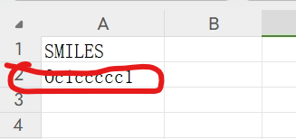

output是输出的结果，输出结果在lable的下面，这也是就是预测该数据有毒性的概率。

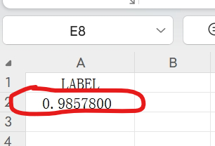

2、对于Crustaceans类的运行命令：

python GCN.py Crustaceans input.csv output.csv 参数和上面一样

3、对于Algae类的运行命令：

python GCN.py Algae input.csv output.csv 参数和上面一样